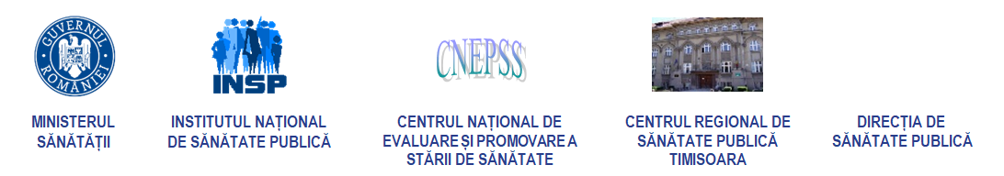
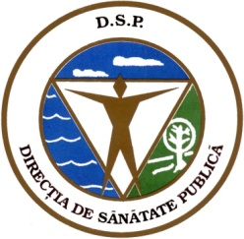

Harghita

COMUNICAT DE PRESĂ

Săptămâna Europeană de Luptă împotriva Cancerului
- 25-31mai 2019 -

Direcţia de Sănătate Publică a judeţului Harghita celebrează în perioada 25-31 mai 2019 – Săptămâna Europeană de Luptă împotriva Cancerului.
Campania Săptămâna Europeană de Luptă împotriva Cancerului (SELIC) are loc între 25 și 31 mai în fiecare an și se încheie cu Ziua Mondială Fără Tutun în data de 31 mai. Fumatul este de departe cea mai importantă cauză de cancer care poate fi prevenită.
În perioada campaniei, factorii politici europeni și publicul larg se angajează în diferite activități legate de sensibilizarea cu privire la prevenirea cancerului, accesul la tratament și sprijin pentru pacienții și supraviețuitorii cancerului. Cel puțin o treime din cancerele frecvente sunt prevenibile.

În România, scopul campaniei este să crească nivelul de conştientizare al populaţiei în privinţa modalităţilor prin care putem preveni cancerul, prin intermediul alegerilor pe care le facem.
Sub sloganul „Și cancerul poate fi prevenit!”, campania națională Săptămâna Europeană de Luptă împotriva Cancerului își propune să crească nivelul de conștientizare asupra riscurilor de apariție a cancerului și să promoveze CODUL EUROPEAN ÎMPOTRIVA CANCERULUI,
în cadrul tuturor activităților și prin toate mijloacele disponibile.

Tema campaniei pentru anul 2019 este „Tinerii de astăzi previn cancerul prin obiceiuri sănătoase”.

Aspecte cheie despre cancer:
- 9,6 milioane de persoane mor prin cancer în fiecare an.
- Cel puțin o treime din cancerele frecvente sunt prevenibile.
- Cancerul este a doua cauză de deces în lume.
- 70% din decesele prin cancer apar în țările slab-spre-mediu dezvoltate.
- Până la 3,7 milioane vieți pot fi salvate anual prin implementarea cu resurse adecvate a strategiilor de prevenire, depistare precoce și tratament al cancerelor.
- Costul economic anual al cancerului este estimat la 1,16 trilioane de dolari.

Campania națională de celebrare a evenimentului „Săptămâna Europeană de Luptă împotriva cancerului” îi cheamă pe toţi cei care au ceva de spus despre cum îşi vor trăi tinerii propriile vieţi – părinţi, profesori, profesionişti din sistemul sanitar, decidenţi – să ajute tinerii să facă alegeri sănătoase, alegeri care pot însemna un viitor fără cancer.

În România, Campania Săptămâna Europeană de Luptă împotriva cancerului este coordonată de Ministerul Sănătăţii prin Institutul Naţional de Sănătate Publică.

25-31 MAI 2019
„Și cancerul poate fi prevenit!”

